433-410-878-14 Yhteiset saaret
ovat Varissaari ja Palosaari
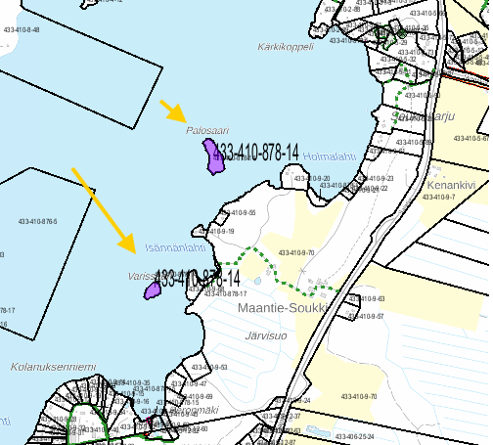

Isojako 11, 11:A, 1783, karttaosa I
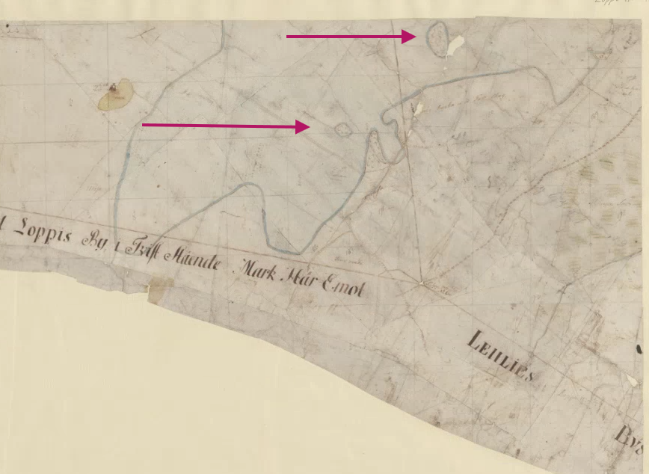

11:C kartat eivät yllä näihin saariin asti.

